Bài 3: Tạo Application từ đầu cho Odoo

Mục lục
I. Lời mở đầu 1
II.Yêu cầu kỹ thuật 1
III. Tiến hành 1
1. Chuẩn bị 1
2. Odoo scaffold 1
3. __manifest__.py 3
4. Bắt đầu viết application 5
5. Models 7
6. Tạo menu 10
7. Security Groups 11
8. Access 15
9. Backend view layer 16
10. Bussiness Logic 20
11. Web Controllers 22
12. Chú ý 24
IV. Phần kết 24
V. Tham Khảo 24

- Lời mở đầu
Bạn theo hướng dẫn ở Buổi 2 để tạo dựng Odoo version 16 nha. Tiếp theo bạn theo hướng dẫn trong bài viết này để tạo application đầu tiên của mình trong Odoo. Cuối bài viết mình sẽ đính kèm source code hoàn chỉnh cho việc tạo application trong Odoo của Buổi 3 này.
- Yêu cầu kỹ thuật
- Biết cơ bản về Python
- Biết về Docker, docker-compose.yml
- Thay đổi thông số config của Odoo
- Thêm addon vào Odoo
- Tiến hành
- Chuẩn bị
Một Server Odoo đang chạy.
- Odoo scaffold
Trước tiên thì ta sẽ tương tác với container có mà Server Odoo đang hoạt động trong terminal
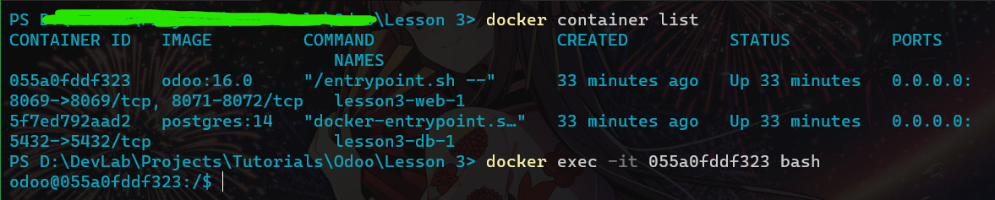
Vào đường dẫn “ /mnt/extra-addons/ ”
Chạy lệnh “odoo scaffold <tên_module_muốn_tạo> <đường/dẫn/chứa/module>“
Trường hợp này, mình đã cd tới /mnt/extra-addons rồi nên đường dẫn ở đây là dấu chấm (.) (nghĩa là tại chỗ)
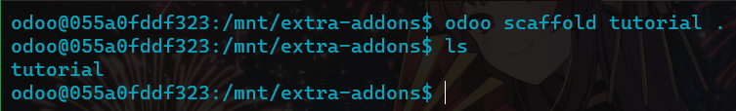
Kiểm tra ở folder máy của bạn
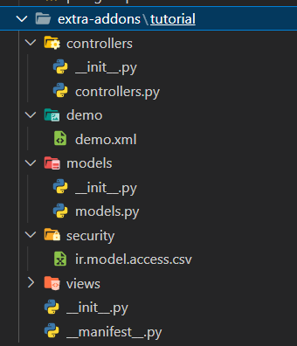
Được rồi, đây là công cụ tiện ích của Odoo giúp chúng ta tạo ra cái template của module.
- __manifest__.py
Mở __manifest__.py lên ta sẽ có được nội dung như sau:
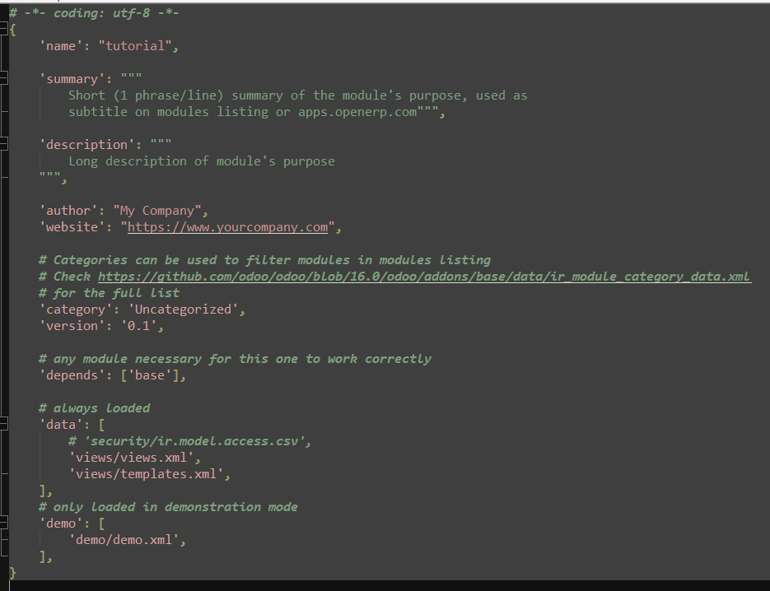
Khởi động lại odoo, cập nhật lại danh sách Apps và tìm module “tutorial”
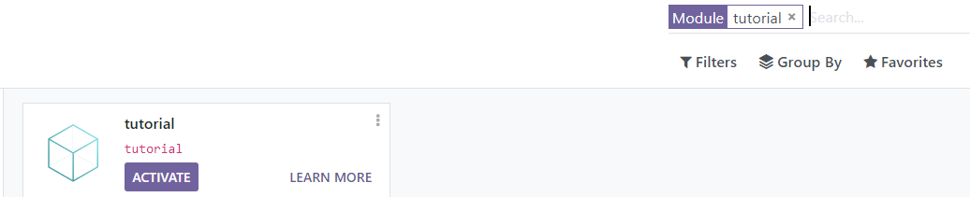
Lưu ý rằng đây mới là module chứ chưa phải application
Xem Module Info và đối chiếu với nội dung trong __manifest__.py
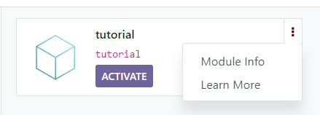
Cái hình trên (chữ tutorial đậm là “name” trong __manifest__.py, còn chữ tutorial dưới là cái tên folder module của chúng ta)
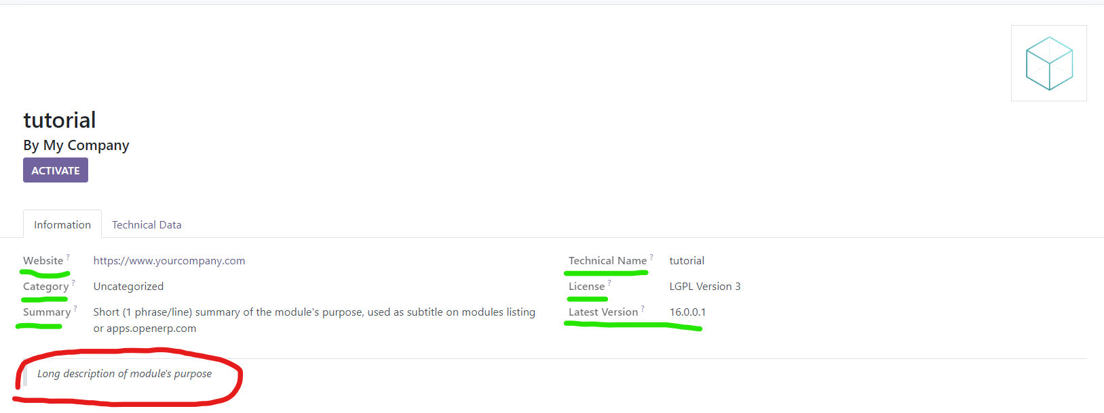
Bạn có thể thấy các thông tin như Website, Category, Summary, Description, Version, Technical Name (là cái folder), License
Ở đây License không có trong __manifest__.py nên Odoo sẽ mặc định là LGPL-3
Bên thẻ Technical Data
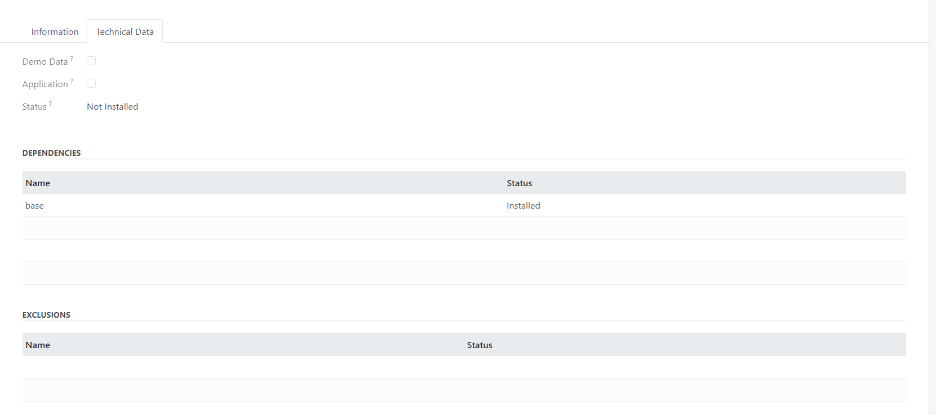
Bạn sẽ thấy cái “depends” nó hiện ra với tên DEPENDENCIES
Chi tiết về __manifest__.py bạn có thể xem ở đây: (link)
- Bắt đầu viết applications
Bây giờ chúng ta sẽ viết application đầu tiên.
Vào __manifest__.py sửa lại thông số như sau(Hoặc tùy bạn):
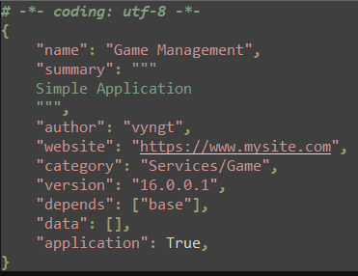
Ở đây:
- “version” thì bạn nên để theo <odoo_version_của_bạn>.<module_version_của_bạn>
- “application” nếu đặt là True thì odoo sẽ xem module này là application
- “category” thì đặt theo nhu cầu thể loại của bạn
Vì là application, nên bạn hãy cho nó 1 cái icon bằng cách:
Trong folder gốc, tạo folder static, trong folder static tạo folder description, ta sẽ đặt file icon.png vào trong đây
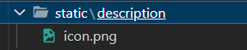
Ở đây icon của mình là cái này
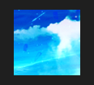
Được rồi, khởi động lại Odoo và cập nhật lại danh sách Apps:
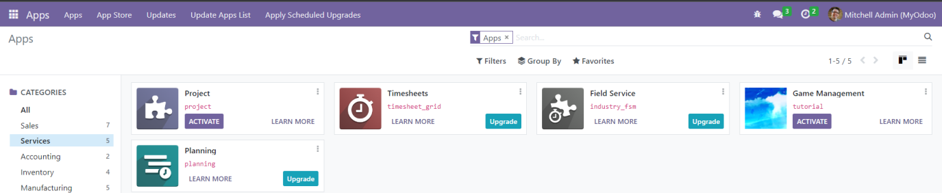
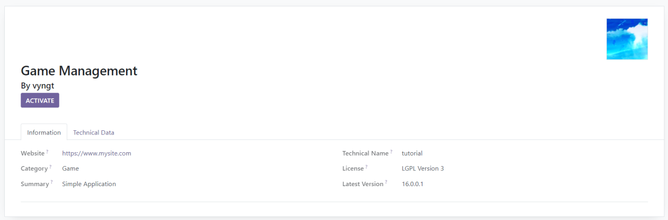
Bạn sẽ thấy Category đã thay đổi, hình đại diện cũng đổi.
Sang thẻ Technical Data, bạn sẽ thấy checkbox Application đã được tích vào.
Bạn có thể hiểu Application đơn giản là một Module có checkbox Application.
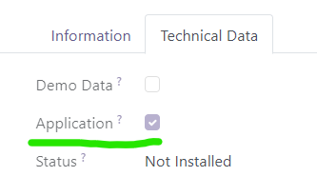
Được rồi, hãy Active nó và sang phần tiếp theo.

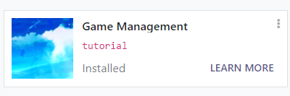
- Models
Trước tiên ở file /tutorial/__init__.py ta phải kiểm tra import của models
Như sau
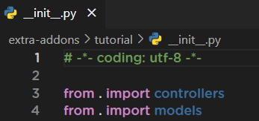
Ở dòng 4
Sau đó, file /tutorial/models/__init__.py ta cũng làm tương tự
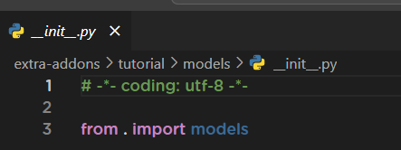
Rồi tại thư mục models/ này tạo file models.py (Nếu chưa có)
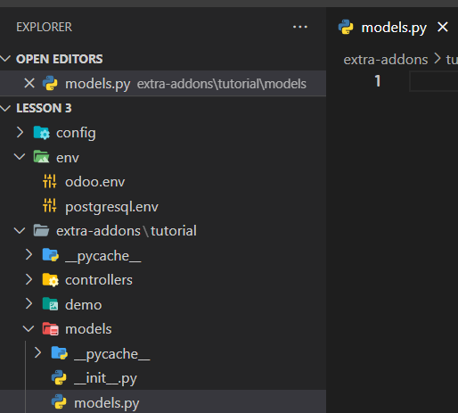
Ta sẽ viết model mới như sau:
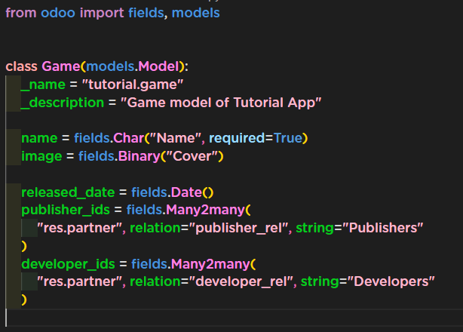
Ở đây, mình sẽ cho kế thừa Model của Odoo
Thuộc tính _name ở đây là tên bảng trong Database (Odoo sẽ đổi dấu chấm “.” Thành dấu “_”)
Thuộc tính _description là mô tả model
Những thuộc tính còn lại sẽ do chúng ta tuỳ ý viết, ở đây thì mình dựa trên Steam, một Game sẽ có các thông tin như: tên, ảnh bìa, ngày ra mắt, nhà phát hành và nhà phát triển.
Lưu lại, khởi động lại Odoo và Upgrade.
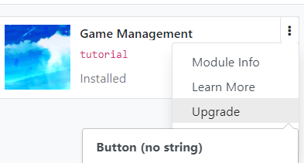
Sau đó vào Settings | Technical | Models
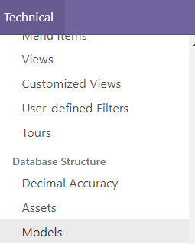
Bạn sẽ tìm thấy model của mình
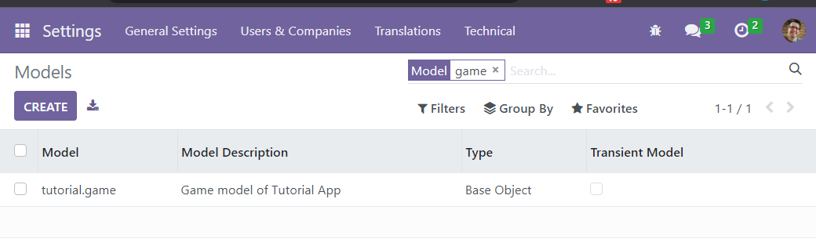
Ấn vào sẽ thấy các fields
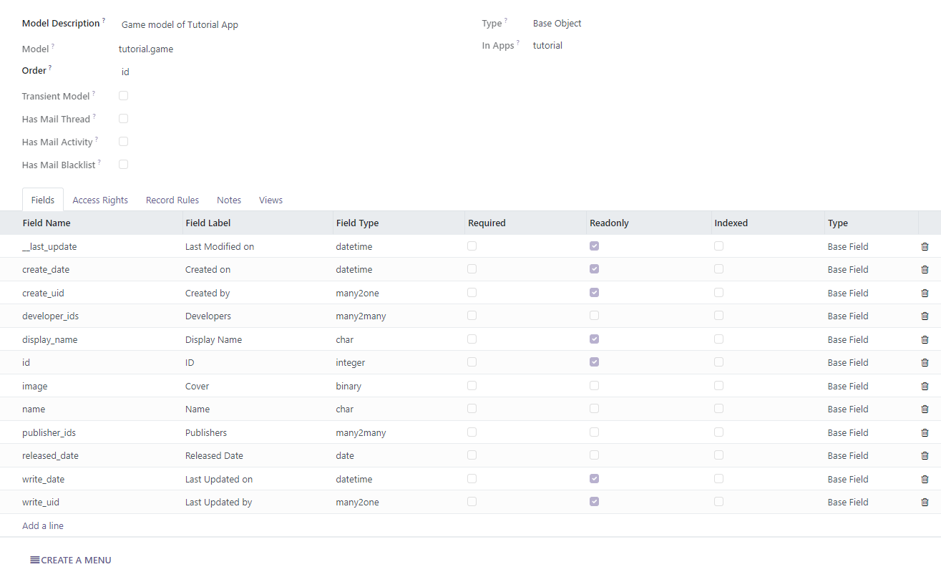
- Tạo menu
Tiếp theo chúng ta hãy tạo menu cho App
Tạo file tutorial/views/menu_view.xml
Với nội dung đơn giản như sau
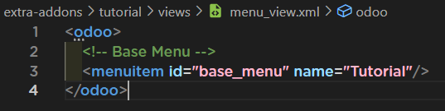
Vào __manifest__.py thêm vào data
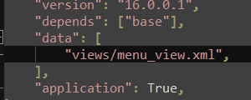
Sau khi làm xong bước này, chúng ta vẫn sẽ chưa thấy Tutorial trên thanh menu đâu (Vì chưa có submenu hoặc những thứ cần hiển thị trong này)
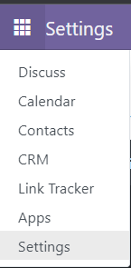
Chúng ta có thể kiểm tra nhanh(Trước đó hãy khởi động lại Odoo và Upgrade đã nhé) ở Settings | Technical | Menu Items
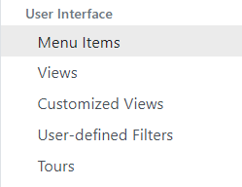
Và ta sẽ tìm được cái tên Tutorial ở đây
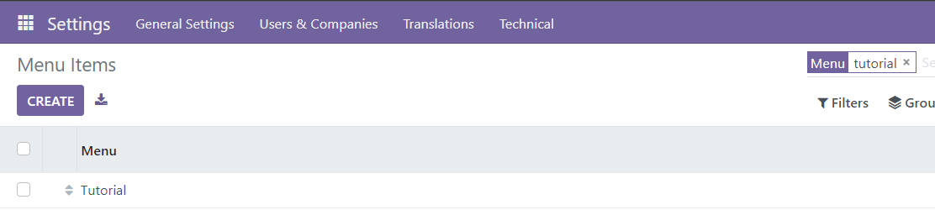
- Security Groups
Trước khi có thể dùng các tính năng của App, user phải có quyền truy cập. Trong Odoo, ta có thể làm điều này với các security group. Các đặc quyền được cấp cho các security group. Các user được chỉ định vô các security group.
Các App của Odoo thường cung cấp 2 loại truy cập:
  - Cấp độ người dùng, cho phép người dùng thực hiện các tác vụ hằng ngày.
  - Cấp độ quản trị, đầy đủ quyền truy cập toàn bộ tính năng, bao gồm cả cấu hình.
Bây giờ chúng ta hãy tạo các security group, mà trước đó bạn hãy làm việc sau đây
Vào Settings | Users & Companies | Groups
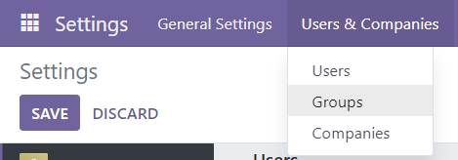
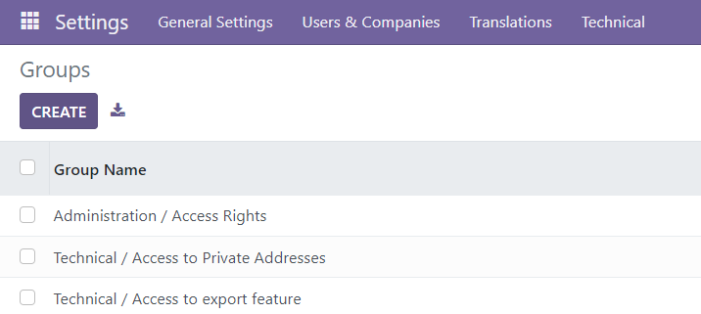
Hãy thử tạo một cái group như sau:
Application: Game
Name: test
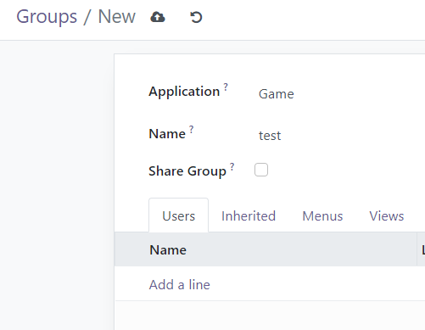
Sau khi lưu
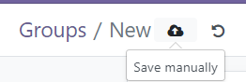
Bên cạnh trường Application, chọn dấu mũi tên Internal link
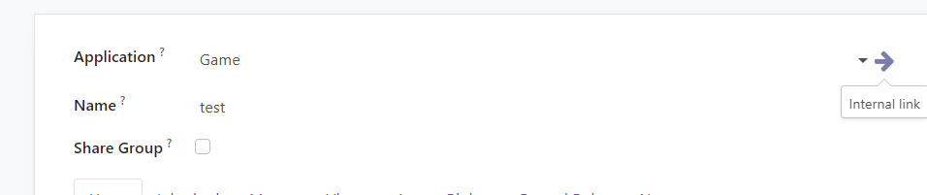
Ở nút hình con bọ, chọn View Metadata
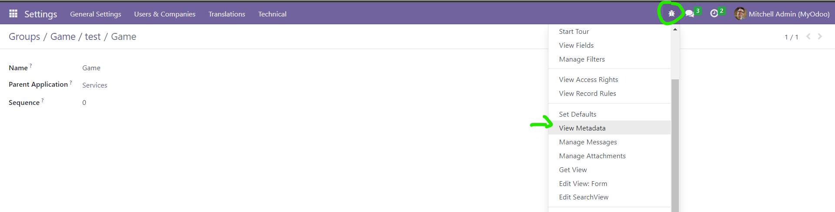
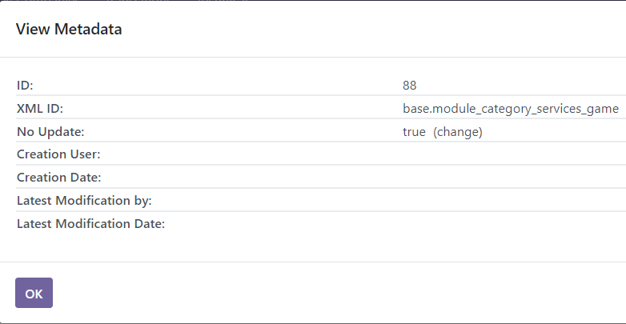
Ở đây, ta sẽ thấy XML ID: base.module_category_services_game
Xem lại __manifest__.py phần category ta thấy: “Services/Game”
Như vậy, ta đã biết với module có category là “Services/Game”
XML ID sẽ được sinh ra thành base.module_category_services_game
Cái group test giờ bạn có thể xóa đi vì chúng ta sẽ không cần nữa.
Bây giờ, chúng ta hãy tạo file /tutorial/security/tutorial_security.xml
Với nội dung như sau:
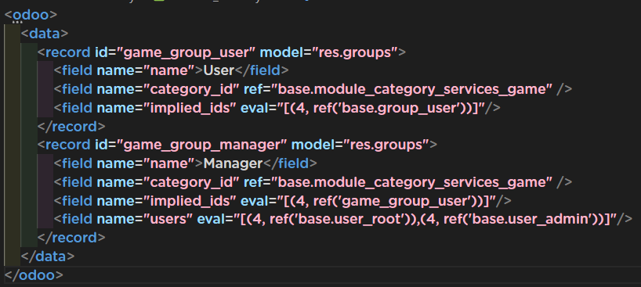
Ở đây, chúng ta tạo 2 group:
  - Trường “name” thì đơn giản là tên của group
  - Trường “category_id” thì ta sẽ link tới XML ID
  - Còn “implied_ids” là trường mối quan hệ one-to-many(1-n, một-nhiều) và bao gồm danh sách các nhóm mà sẽ áp dụng cho các user thuộc nhóm này.
Ở group Manager, implied_ids link tới cái group User ở trên và kế thừa các đặc quyền của group User, còn trường “users” trong này là đặt là “base.user_root” là superuser và “base.user_admin” là Administrator
Lưu lại và sửa file __manifest__.py
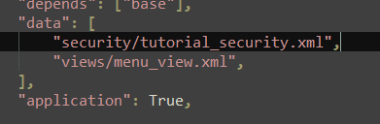
Lưu ý:
  - Theo thứ tự trong data, thường thì security/ phải ở đầu danh sách.
Khởi động lại Odoo và Upgrade, Sau đó vào
Settings | Users & Companies | Groups ta sẽ thấy 2 group mới.
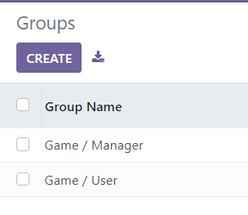
- Access
Khi bạn viết xong Model đầu tiên, Odoo khởi động lên và Upgrade App, bạn sẽ để ý những dòng này từ Odoo
Odoo gợi ý rằng bạn chưa có access rules cho model này. Odoo thậm chí đưa ra giải pháp cho bạn.
Hãy tạo file /tutorial/security/ir.model.access.csv với nội dung như sau
Ở đây:
  - id: ID của Access rule, bạn đặt tuỳ ý, miễn không trùng tên của các rule khác
  - name: Tên của Access rule
  - model_id:id: Áp dụng vào model nào, ví dụ model có trường _name = “a.b.c” thì ta sẽ đặt là <tên_module>.model_a_b_c
  - group_id:id: là phần id của Group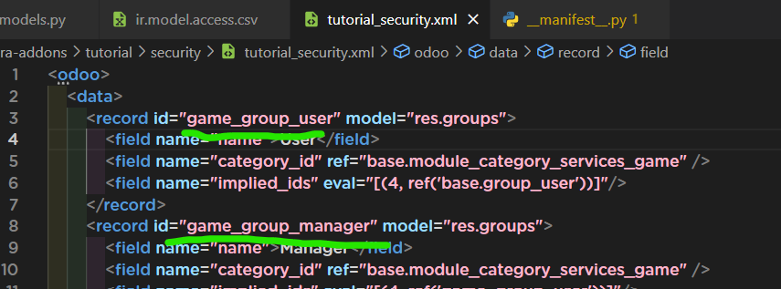
  - perm_read: Quyền đọc
  - perm_write: Quyền ghi
  - perm_create: Quyền tạo
  - perm_unlink: Quyền xóa
Sửa nội dung trong __manifest__.py ở “data”
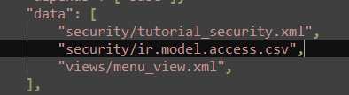
Khởi động lại Odoo và Upgrade, vào kiểm tra nhanh model
(Settings | Technical | Models và tìm model của bạn).
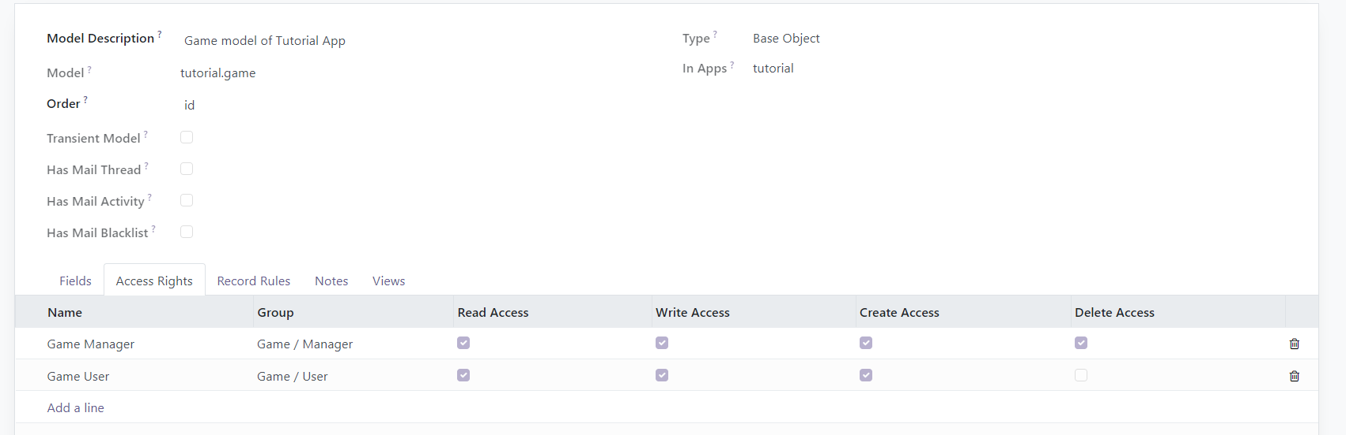
Nếu đã thành công rồi, hãy sang phần tiếp theo.
- Backend view layer
Chúng ta đã hoàn thành Model và Access Rights. Bây giờ là lúc thao tác dữ liệu.
Sửa nội dung trong file “tutorial/views/menu_views.xml”

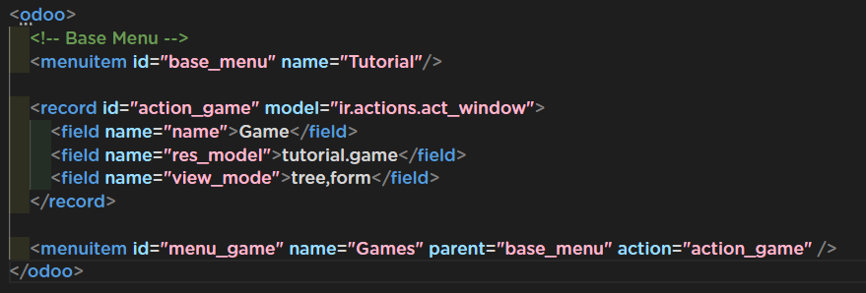
Ở đây, ta thêm action windows có id=”action_game” nối với model là tutorial.game và có chế độ hiển thị là tree và form và một menuitem có parent là base_menu và action là action_game
Lưu lại và chỉ cần Upgrade app là được
Đến lúc này ta đã có thể thấy được Tutorial
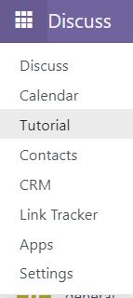
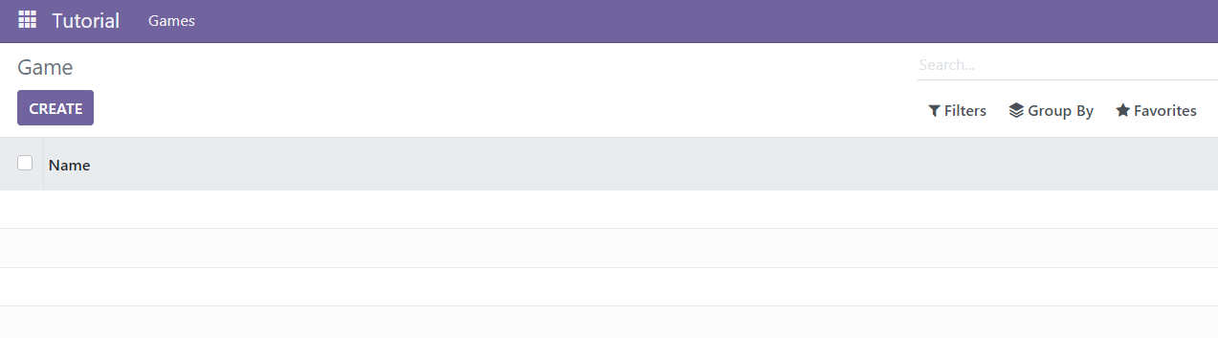
TreeView (Danh sách các game)
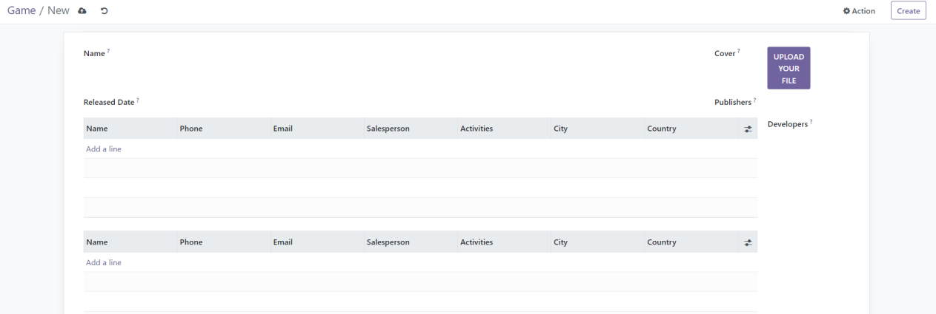
Form tạo mới

Chúng ta hãy custom lại những form này như sau
Tạo file tutorial/views/game_view.xml với nội dung như sau

<odoo>
<!-- Form -->
<record id="view_form_game" model="ir.ui.view">
<field name="name">Game Form</field>
<field name="model">tutorial.game</field>
<field name="arch" type="xml">
<form string="Game">
<group name="group_top">
<group name="group_left">
<field name="name"/>
<field name="publisher_ids" widget="many2many_tags"/>
<field name="developer_ids" widget="many2many_tags"/>
</group>
<group name="group_right">
<field name="released_date"/>
<field name="image" widget="image"/>
</group>
</group>
</form>
</field>
</record>

<!-- Tree List -->
<record id="view_tree_game" model="ir.ui.view">
<field name="name">Game List</field>
<field name="model">tutorial.game</field>
<field name="arch" type="xml">
<tree>
<field name="name"/>
<field name="publisher_ids" widget="many2many_tags"/>
<field name="developer_ids" widget="many2many_tags"/>
<field name="released_date"/>
</tree>
</field>
</record>
<!-- Search, Filter -->
<record id="view_search_game" model="ir.ui.view">
<field name="name">Game Filters</field>
<field name="model">tutorial.game</field>
<field name="arch" type="xml">
<search>
<field name="publisher_ids" />
<field name="developer_ids"/>
</search>
</field>
</record>
</odoo>
Lưu lại và thêm file này vào data trong manifest
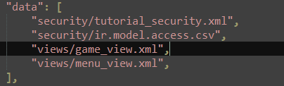
Thứ tự thì hãy đặt trên menu_view
Khởi động lại Odoo và Upgrade app, chúng ta được
Tree View
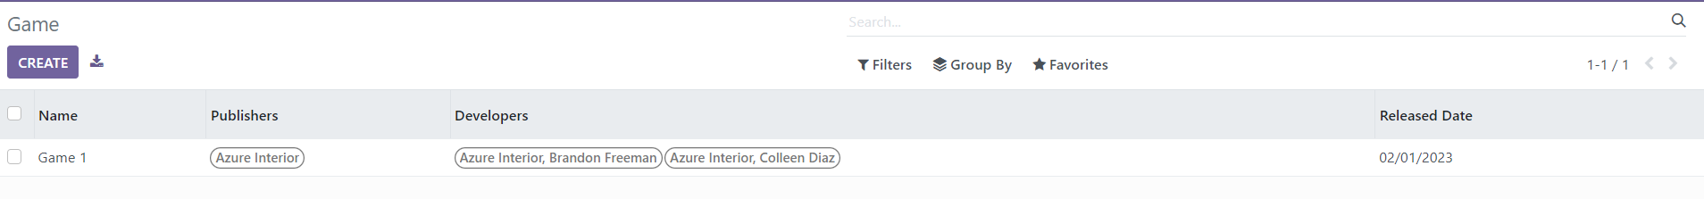
Form
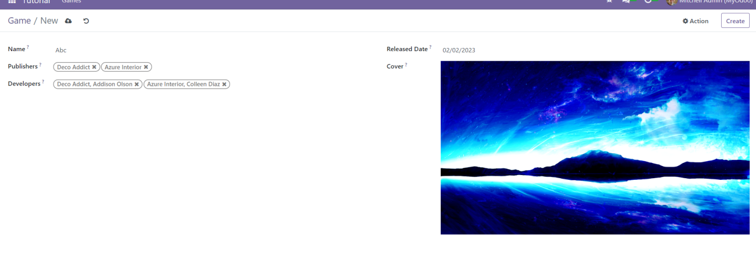
Search Filter
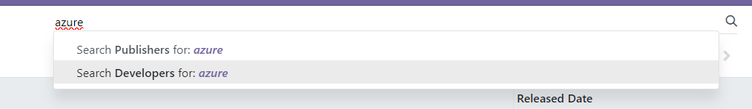
- Bussiness Logic
Bussiness logic layer hỗ trợ các bussiness rules của application, như là validations hay automation.
Ở đây ta chỉ đơn giản làm bật/tắt ẩn hiện thôi để làm ví dụ cho Search Filter.
Vào chỉnh sửa file tutorial/models/models.py
from odoo import fields, models
class Game(models.Model):
_name = "tutorial.game"
_description = "Game model of Tutorial App"
name = fields.Char("Name", required=True)
image = fields.Binary("Cover")
hidden = fields.Boolean("Hidden", default=False, readonly=True)
released_date = fields.Date()
publisher_ids = fields.Many2many(
"res.partner", relation="publisher_rel", string="Publishers"
)
developer_ids = fields.Many2many(
"res.partner", relation="developer_rel", string="Developers"
)
def toggle_hidden(self):
self.ensure_one()
for game in self:
game.hidden = False if game.hidden else True
return True

Ở đây ta thêm thuộc tính hidden, ta để là readonly (chỉ đọc), nghĩa là thao tác giao diện, điền form các thứ đều không được, nhưng có thể thông qua con đường khác để chỉnh sửa.
(Cái này là ví dụ thôi nhé, có nhiều ví dụ hay hơn để biểu diễn thứ này, như tính toán thứ gì đó, tạo số random, thêm thắt chuỗi như nào đó, format lại cái gì đó,…).
Tiếp theo, ở /tutorial/views/game_view.xml cần thêm vài dòng ở đoạn form
<record id="view_form_game" model="ir.ui.view">
<field name="name">Game Form</field>
<field name="model">tutorial.game</field>
<field name="arch" type="xml">
<form string="Game">
<header>
<button name="toggle_hidden" type="object" string="Toggle Hidden" />
</header>
<sheet>
<group name="group_top">
<group name="group_left">
<field name="name"/>
<field name="publisher_ids" widget="many2many_tags"/>
<field name="developer_ids" widget="many2many_tags"/>
</group>
<group name="group_right">
<field name="released_date"/>
<field name="hidden"/>
<field name="image" widget="image"/>
</group>
</group>
</sheet>
</form>
</field>
</record>
Sau đó khởi động lại Odoo và Upgrade module

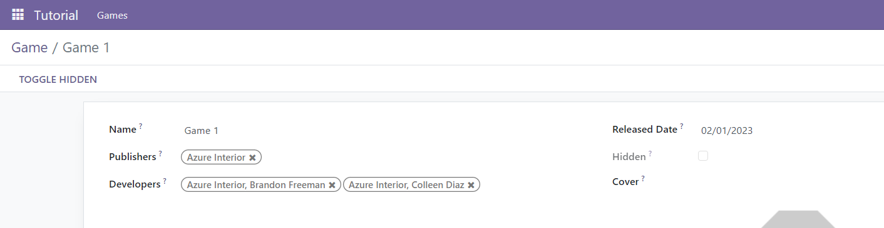
Vào form, bạn sẽ thấy trường Hidden bị nhạt màu đi, không thể tích trực tiếp vào đó, và bạn để ý có cái nút “Toggle Hidden” ở bên góc trái bên phía trên dưới thanh menu
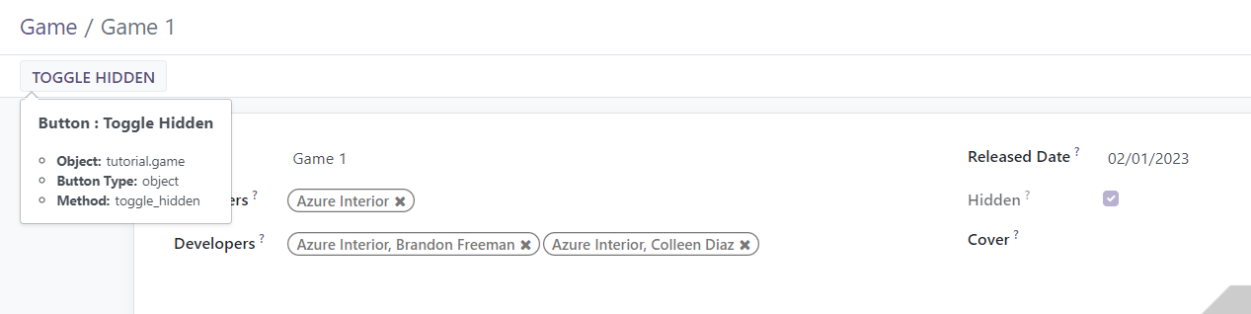
Phần này ta chỉ giới thiệu qua thế thôi, có rất nhiều điều cần làm với thứ này. Hãy qua phần tiếp theo nào
- Web Controllers
Phần này khá gần gũi với những bạn nào về phát triển web.
Bây giờ ta muốn khi vào web với URL: http(s)://<Server_name>/tutorial/games thì Server sẽ trả về danh sách các game không bị ẩn. Và endpoint /tutorial/games là thứ mà ta cần triển khai.
Trước đó tại tutorial/__init__.py ta import controllers vào
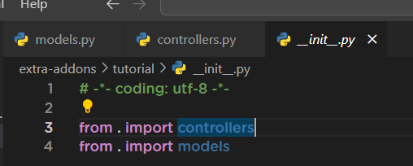
Ở file tutorial/controllers/__init__.py ta import controllers
Rồi tạo file /tutorial/controllers/controllers.py với nội dung như hình dưới
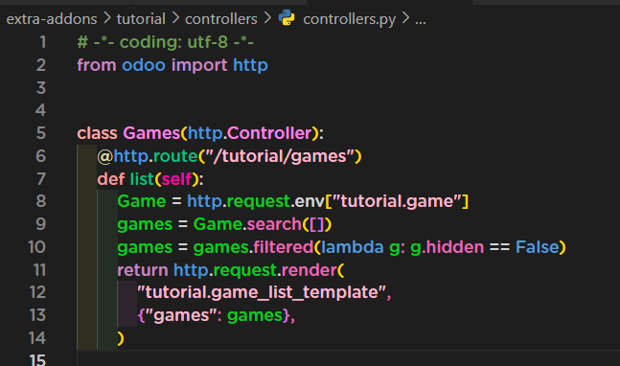
Sau đó ta tạo một template(Cái này là QWeb) cho cái controller này, bằng cách tạo một file
/tutorial/views/game_list_template.xml với nội dung như sau
<odoo>
<template id="game_list_template" name="Game List">
<div id="wrap" class="container">
<h1>Games</h1>
<t t-foreach="games" t-as="game">
<div class="row">
<span t-field="game.name" />,
<span t-field="game.released_date" />
<span>Publishers:
<t t-foreach="game.publisher_ids" t-as="pub">
<span t-field="pub.name" />,
</t>
</span>
</div>
</t>
</div>
</template>
</odoo>
Lưu lại thêm file này vào manifest
"data": [
"security/tutorial_security.xml",
"security/ir.model.access.csv",
"views/game_view.xml",
"views/menu_view.xml",
"views/game_list_template.xml",
],
Khởi động lại Odoo và Upgrade app
Ta sẽ tạo vài record có hidden và không hidden
Dưới đây là toàn bộ record
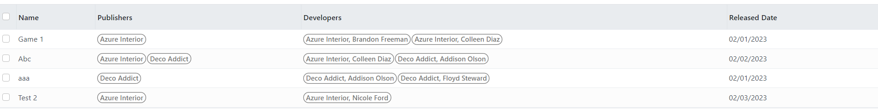
Record bị ẩn theo Search Filter
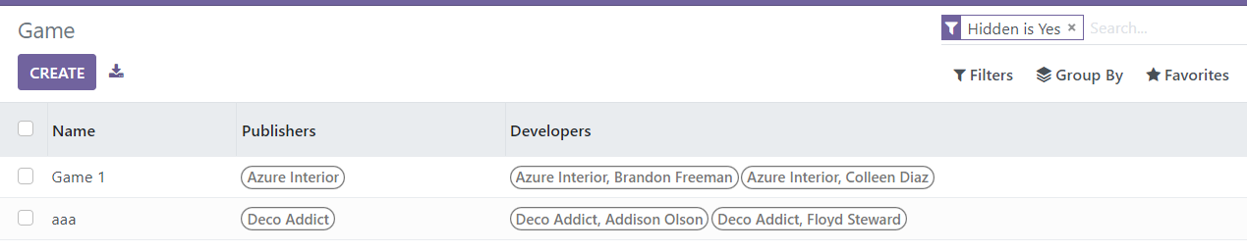
Record không bị ẩn theo Search Filter
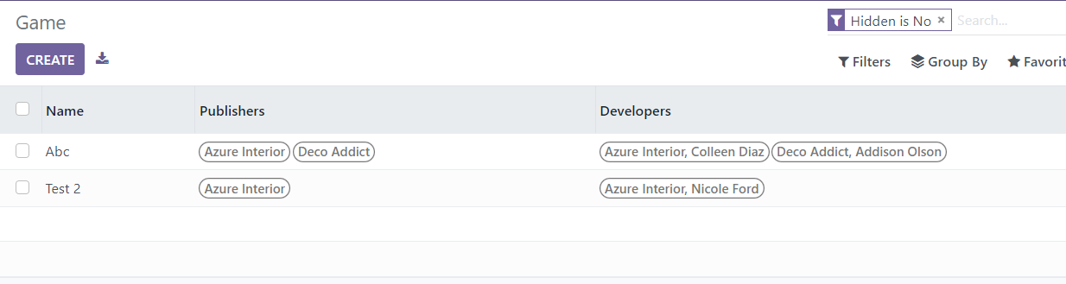
Vào URL như đã nói ở ban đầu
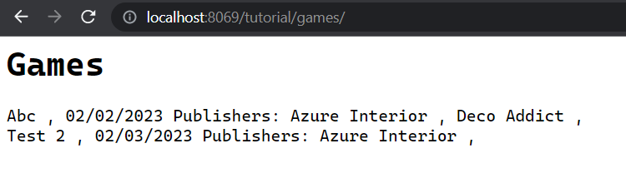
Như bạn thấy đấy, hình trên chỉ hiện danh sách các record không bị hidden
- Chú ý
Khi module chỉ có sự thay đổi ở các file xml thì chỉ cần Upgrade module là xong
Khi module có sự thay đổi ở các file .py thì hãy khởi động lại Server, tốt nhất là Upgrade luôn
Khi có sự nghi ngờ, cứ chạy lại Odoo và Upgrade
Bạn nên đọc logs của Server, sẽ giúp ích rất nhiều

- Phần kết
Qua đây, tổng kết lại, chúng ta đã:
- Rõ hơn về __manifest__.py
- Cơ bản về Model
- Cách tạo menu, submenu
- Form, List, Filter view
- Một chút về Security Group, Access Rules
- Biết qua về tầng bussiness logic
- Web Controller và QWeb Template
- Tham Khảo
- Link Github:
https://github.com/vyngt/my-odoo-tutorial/tree/master/l3/tutorial
- Odoo manifest: https://www.odoo.com/documentation/16.0//developer/reference/backend/module.html
- ORM: https://www.odoo.com/documentation/16.0/developer/reference/backend/orm.html
- Web Controllers: https://www.odoo.com/documentation/16.0/developer/reference/backend/http.html
- XML: https://www.odoo.com/documentation/16.0/developer/reference/backend/data.html
- QWeb Template: https://www.odoo.com/documentation/16.0/developer/reference/frontend/qweb.html

